Мониторинг состояния декоративного растения с использованием технологии Интернета вещей

Описание проблемы и требований

Цель данного документа – зафиксировать проблему, которая составляет суть предложенной задачи, предложить способ ее решения, а также детализировать и зафиксировать требования к предлагаемому решению на основе выявленной проблемы.

Описание проблемы
Наши клиенты – люди, которые ухаживают за декоративными растениями: дома, на даче, в зимнем саду и т.д. Это могут быть те, кто сами выращивают растения или же те, на ком временно лежит ответственность по уходу, например, родственники, которых попросили присмотреть. Итак, наши клиенты – это люди, которые несут ответственность за то, чтобы растения всегда были в хорошем состоянии (чтобы всегда было достаточно влаги и все окружающие условия были оптимальными).

Декоративные растения требуют внимательного присмотра и регулярного ухода, поэтому тому, кто за ними ухаживает, нужно всегда помнить, поливал он растения или нет, если не поливал, то когда какое растение нужно полить, сколько поливать и т.п. Если он не фанат-растениевод, то это становится проблемой. Можно легко что-то забыть, полить какое-то растение недостаточно или, наоборот, с избытком. Особенно проблема актуальна, если среди растений есть дорогие/экзотические/прихотливые экземпляры.

Проблема/задача/потребность клиента | Деятельность, которая решает эту проблему/задачу, удовлетворяет потребность | Требуемые действия для осуществления этой деятельности
Он «беспокоится», потому что не знает, требуются ли от него действия по уходу за растениями | Информировать его об уровне влажности почвы у данных растений | - Измерение влажности почвы  - Обеспечение доступности данной информации для пользователя  - Выдача предупреждения пользователю при критическом уровне
Ему приходится тратить много усилий на уход за растениями: помнить, когда последний раз кого поливал, какое растение когда нужно полить, сколько полить и т.д. | Автоматизировать принятие решений, отделить систему принятия решений от клиента | Создание информационной системы для помощи клиенту в принятии решений
Плохие возможные последствия неправильного ухода. Если где-то ошибся, например, забыл полить растение, то оно может засохнуть. Особенно актуально для дорогих/экзотических/прихотливых экземпляров.

Описание концепции решения

Способ решения
Использовать технологии Интернета вещей.

Предварительные требования к решению
- Нужно измерять влажность почвы и обеспечить получение этих данных пользователем.
- Измерение и отправка данных не менее 6 раз в сутки.
- Измерение влажности почвы для 1-12 растений.
- Возможность видеть изменение уровня влажности не менее, чем за один месяц.
- Информирование пользователя о критических ситуациях.
- Желателен прогноз возникновения критической ситуации.
- Предупреждать пользователя, если влажность почвы не измерялась более 8 часов.
- Вывод действий, которые нужно сделать клиенту.
- Выдача рекомендаций по уходу для помощи клиенту в принятии решений.
- Плюсом будет вывод текущей погоды с сервиса метеоданных (температура и влажность воздуха, атмосферное давление, осадки и др.), а также вывод ее прогноза.

Средства
- «Умные датчики» – устройства, подключенные к Интернету, которые измеряют влажность почвы и отправляют данные в «облако».
- Веб-интерфейс для вывода необходимой информации пользователю.
- СМС-информирование о критических ситуациях.

Концепция решения
Киберфизическая система, в составе которой:
- «датчики» – «умные» устройства, подключенные к Интернету, которые собирают данные о влажности почвы растений и отправляют ее в «облако»;
- приложение Интернета вещей, которое получает данных с датчиков, анализирует их, выводит необходимую клиенту информацию через веб-интерфейс и информирует клиента через СМС. Веб-интерфейс доступен пользоветелю через настольные и мобильные устройства.

Объекты (устройства/люди/системы), которые взаимодействуют в предложенном решении

Объект | Свойства объекта, важные для данной задачи
Пользователь | Идентификатор, номер телефона/адрес электронной почты, логин-пароль
Контроллируемые растения | Наименование, критические значения влажности, текущее значение влажности, общее состояние, история изменения влажности за последний месяц.  Возможно: вид (из «словаря»), категория, местоположение
Датчики влажности | Идентификатор, значение влажности, наличие связи с Интернетом,  Возможно: заряд батареи
Веб-интерфейс | Адрес веб-страницы в Интернете
Система оповещения пользователя | Текст для отправки в случае критической ситуации

Порядок получения и передачи данных
- Получение информации с подключенных датчиков - каждые 4 часа.
- Задание идентификатора пользователя, его номера телефона/адреса электронной почты - в любое время через веб-интерфейс.
- Задание свойств растений: фото, вид, стадия вегетации, оптимальные значения влажности почвы и пр. - в любое время через веб-интерфейс.
- Просмотр информации о растениях – в любое время через веб-интерфейс.
- Получение СМС/Email-оповещений – при наступлении критических условий.

Процедуры, выполняемые с данными
- Пересчет значений с датчика влажности почвы из условных единиц в проценты влажности, по формуле:

Минимальный сигнал – значение, которое датчик фиксирует на воздухе. Максимальный сигнал – значение, которое датчик фиксирует при погружении в воду.

Процедуры взаимодействия объектов
- При входе и авторизации в приложении вывести данные о растениях.
- При получении нового значения с датчика, проверить состояние соответствующего ему растения (растений) и при необходимости изменить.
- При изменении состояния растения обновлять на веб-странице текст с состоянием влажности и общим состоянием растения.
- При получении нового значения влажности выводить новое значение на веб-страницу.
- Если обнаружено критическое значение влажности для какого-то растения, отправить СМС/Email-оповещение пользователю.
- При получении нового значения с датчика занести его в таблицу данных.
- При получении новых метеоданных обновить их на веб-странице.
- При занесении свойств растения через веб-интерфейс проверить состояние растения с учетом введенных данных, и при необходимости изменить.

Основные сценарии взаимодействия объектов

- Вывод данных через веб-интерфейс.
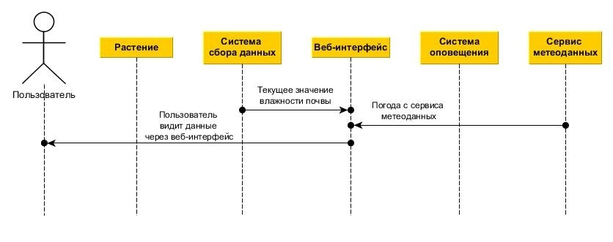

- Занесение свойств растения пользователем.
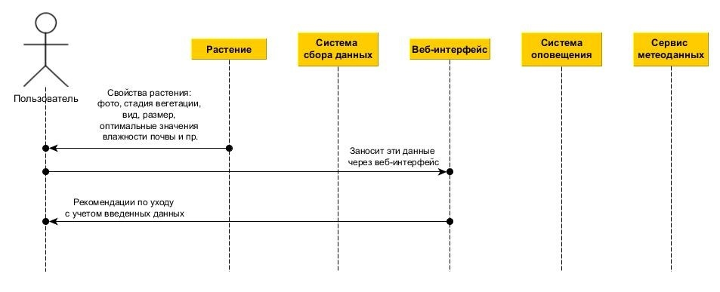

- Оповещение о критических ситуациях.
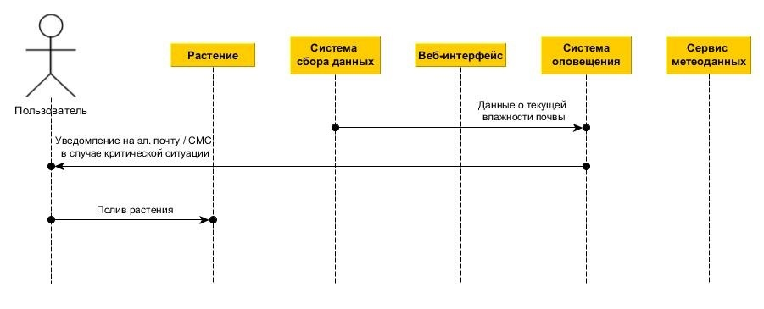

Требования к решению

Требования к системе сбора данных
- Отправка данных не менее 6 раз в сутки.
- Отправка данных через REST HTTP-запрос.
- Беспроводная связь для выхода в Интернет (Wi-Fi, Cellular, Zigbee или др.).
- Количество «датчиков»/модулей в системе сбора данных – от 1 до 12.
- Если питание будет от собственного источника питания, его емкости должно хватать не меньше, чем на месяц работы.

Требования к приложению
- Вывод информации о каждом растении (какой - далее).
- Вывод текущего общего состояния растения в виде текстового сообщения.
- Вывод текущего уровня влажности его почвы в процентах.
- Вывод текстового сообщения о состоянии влажности почвы растения.
- Критический уровень влажности почвы для каждого растения должен быть настраиваемым, в зависимости от вида растения.
- Нужно показывать положение текущего уровня влажности растения по отношению к критическим значениям.
- Возможность видеть изменение уровня влажности не менее, чем за один месяц.
- Желателен прогноз возникновения критической ситуации.
- Желательно показывать местоположение каждого растения (если много растений и не все находятся в одном месте) + возможность задавать местоположение
- СМС сообщение / письмо на электронную почту при обнаружении критической ситуации, с указанием конкретного растения, описанием критической ситуации и рекомендациями для дальнейших действий.
- Нужно, чтобы была возможность задавать номер телефона/электронную почту пользоваля.
- Предупреждать пользователя, если устройство не выходило на связь более 8 часов: помечать соответствующее растение/растения индикатором.
- Возможность привязки одного физического устройства к нескольким растениям в приложении.
- Плюсом будет возможность выбирать вид растение из «словаря», после чего оптимальный уровень влажности будет задаваться автоматически.
- Плюсом будет возможность группировать растения по категориям. Например, дача, дом, зимний сад.

